|  |  |
| --- | --- |
| Группа P3211 | К работе допущен |
| Студент Калиев Александр Дмитриевич | Работа выполнена |
| Преподаватель Иванов Владимир Сергеевич | Отчет принят |

**Рабочий протокол и отчет по  
лабораторной работе №1**

1. Цель работы.

Исследование распределения случайной величины на примере многократных измерений определённого интервала времени.

2. Задачи, решаемые при выполнении работы.

* Провести многократные измерения определенного интервала времени.
* Построить гистограмму распределения результатов измерения.
* Вычислить среднее значение и дисперсию полученной выборки.
* Сравнить гистограмму с графиком функции Гаусса с такими же как и у экспериментального распределения средним значением и дисперсией.

3. Объект исследования.

Распределение плотности физической величины.

4. Метод экспериментального исследования.

Прямое многократное измерение с использованием секундомера, фиксирование результатов и последующий статистический анализ сформированной выборки.

5. Рабочие формулы и исходные данные.

6. Измерительные приборы.

|  |  |  |  |  |
| --- | --- | --- | --- | --- |
| *№ п/п* | *Наименование* | *Тип прибора* | *Используемый диапазон* | *Погрешность прибора* |
| *1* | *Секундомер* | *Цифровой* | *0 − 60 с* | *0,0005 с* |

7. Схема установки (*перечень схем, которые составляют Приложение 1*).

В работе используются устройство или прибор, в котором происходит периодический процесс с частотой порядка нескольких десятых долей герца (часы с секундной стрелкой, стрелочный секундомер, математический или физический маятник) и цифровой секундомер, с ценой деления не более 0,001 с. Первый прибор задает интервал времени, который многократно измеряется цифровым секундомером.

8. Результаты прямых измерений и их обработки (*таблицы, примеры расчетов*).

**Таблица 1:** результаты прямых измерений

|  |  |  |  |
| --- | --- | --- | --- |
| № |  |  |  |
| 1 | 7.899 | -0.1159 | 0.0134421 |
| 2 | 7.904 | -0.1109 | 0.0123077 |
| 3 | 8.013 | -0.0019 | 0.0000038 |
| 4 | 7.974 | -0.0409 | 0.0016761 |
| 5 | 8.048 | 0.0331 | 0.0010930 |
| 6 | 8.012 | -0.0029 | 0.0000086 |
| 7 | 8.013 | -0.0019 | 0.0000038 |
| 8 | 7.976 | -0.0389 | 0.0015163 |
| 9 | 7.939 | -0.0759 | 0.0057669 |
| 10 | 8.046 | 0.0311 | 0.0009647 |
| 11 | 7.975 | -0.0399 | 0.0015952 |
| 12 | 8.008 | -0.0069 | 0.0000482 |
| 13 | 8.009 | -0.0059 | 0.0000353 |
| 14 | 8.113 | 0.0981 | 0.0096158 |
| 15 | 8.043 | 0.0281 | 0.0007874 |
| 16 | 7.940 | -0.0749 | 0.0056160 |
| 17 | 8.009 | -0.0059 | 0.0000353 |
| 18 | 7.973 | -0.0419 | 0.0017590 |
| 19 | 7.973 | -0.0419 | 0.0017590 |
| 20 | 8.010 | -0.0049 | 0.0000244 |
| 21 | 8.008 | -0.0069 | 0.0000482 |
| 22 | 8.078 | 0.0631 | 0.0039766 |
| 23 | 7.973 | -0.0419 | 0.0017590 |
| 24 | 8.044 | 0.0291 | 0.0008445 |
| 25 | 8.115 | 0.1001 | 0.0100120 |
| 26 | 8.041 | 0.0261 | 0.0006791 |
| 27 | 8.077 | 0.0621 | 0.0038514 |
| 28 | 8.077 | 0.0621 | 0.0038514 |
| 29 | 7.937 | -0.0779 | 0.0060746 |
| 30 | 8.078 | 0.0631 | 0.0039766 |
| 31 | 8.008 | -0.0069 | 0.0000482 |
| 32 | 8.040 | 0.0251 | 0.0006280 |
| 33 | 8.043 | 0.0281 | 0.0007874 |
| 34 | 8.075 | 0.0601 | 0.0036072 |
| 35 | 8.045 | 0.0301 | 0.0009036 |
| 36 | 8.150 | 0.1351 | 0.0182412 |
| 37 | 8.188 | 0.1731 | 0.0299498 |
| 38 | 7.869 | -0.1459 | 0.0212985 |
| 39 | 7.974 | -0.0409 | 0.0016761 |
| 40 | 8.044 | 0.0291 | 0.0008445 |
| 41 | 8.008 | -0.0069 | 0.0000482 |
| 42 | 7.974 | -0.0409 | 0.0016761 |
| 43 | 8.044 | 0.0291 | 0.0008445 |
| 44 | 7.938 | -0.0769 | 0.0059198 |
| 45 | 8.007 | -0.0079 | 0.0000630 |
| 46 | 8.041 | 0.0261 | 0.0006791 |
| 47 | 8.007 | -0.0079 | 0.0000630 |
| 48 | 8.044 | 0.0291 | 0.0008445 |
| 49 | 8.077 | 0.0621 | 0.0038514 |
| 50 | 7.866 | -0.1489 | 0.0221831 |
|  |  |  |  |

9. Расчет результатов косвенных измерений (*таблицы, примеры расчетов*).

**Таблица 2:** Данные для построения гистограммы

|  |  |  |  |  |
| --- | --- | --- | --- | --- |
| Границы полуинтервалов[1], с |  |  |  |  |
| 7.86600 | 4 | 1.98758 | 7.88612 | 0.83750 |
| 7.90625 |
| 7.90625 | 4 | 1.98758 | 7.92638 | 2.40584 |
| 7.94650 |
| 7.94650 | 8 | 3.97516 | 7.96663 | 4.67562 |
| 7.98675 |
| 7.98675 | 12 | 5.96273 | 8.00688 | 6.14752 |
| 8.02700 |
| 8.02700 | 12 | 5.96273 | 8.04713 | 5.46827 |
| 8.06725 |
| 8.06725 | 6 | 2.98137 | 8.08737 | 3.29071 |
| 8.10750 |
| 8.10750 | 2 | 0.99379 | 8.12763 | 1.33973 |
| 8.14775 |
| 8.14775 | 2 | 0.99379 | 8.16788 | 0.36901 |
| 8.18800 |

**Таблица 3:** Стандартные доверительные интервалы

|  |  |  |  |  |  |
| --- | --- | --- | --- | --- | --- |
|  | Интервал, с | |  |  |  |
| От | До |
|  | 7.95055 | 8.07933 | 38.00000 | 0.76000 | 0.683 |
|  | 7.88616 | 8.14372 | 46.00000 | 0.92000 | 0.954 |
|  | 7.82178 | 8.20810 | 50.00000 | 1.00000 | 0.997 |

Отметим, что закономерность чётко прослеживается и остаётся точно такой же, как и для приведённых заранее значений P.

10. Расчет погрешностей измерений (*для прямых и косвенных измерений*).

Рассчитаем стандартную ошибку средней величины, зная среднеквадратичное отклонение.

− коэффициент Стьюдента для проведённых ранее измерений.

Теперь несложно вычислить погрешность и определить доверительный интервал:

Помня о погрешности секундомера, вычислим абсолютную погрешность с учётом погрешности прибора:

11. Графики (*перечень графиков, которые составляют Приложение 2*).

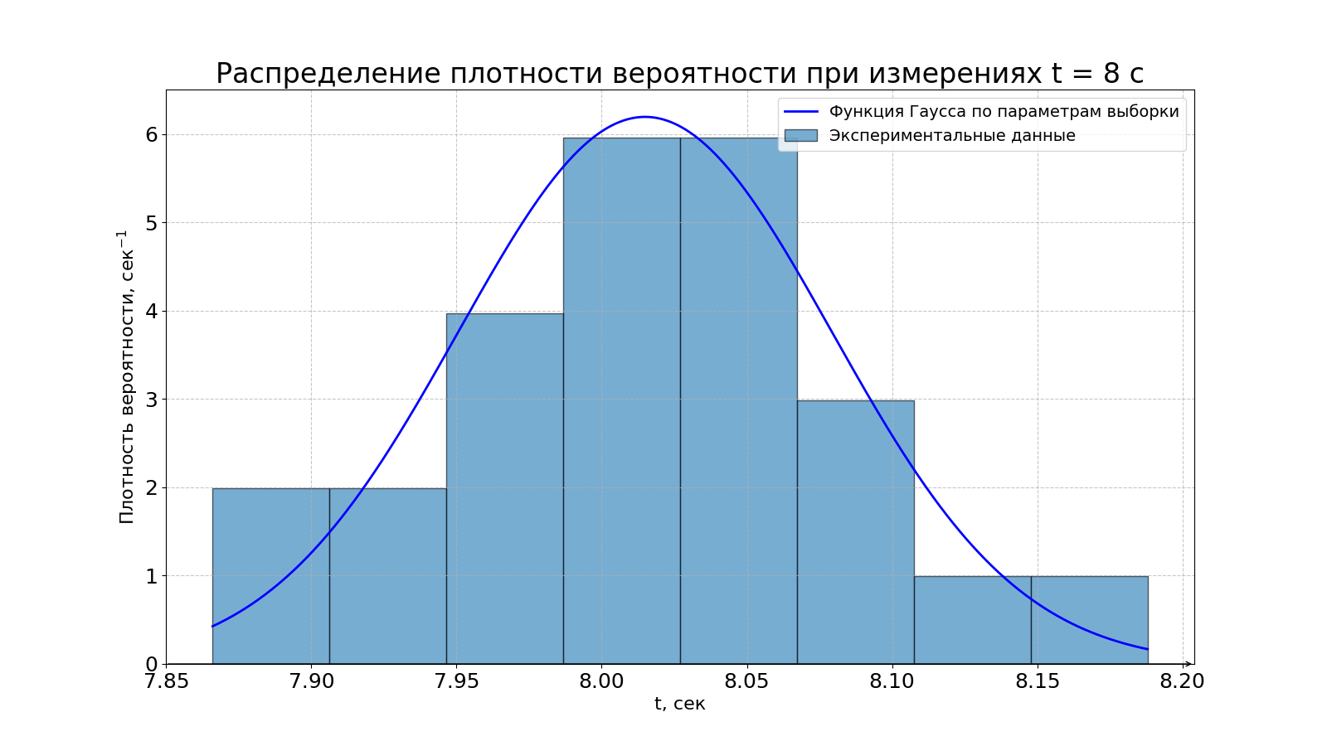

12.Окончательные результаты.

13. Выводы и анализ результатов работы.

В ходе исследования распределения плотности было проведено множество независимых друг от друга прямых измерений, после чего их значения сформировали выборку. Отрезок, в который вошли значения выборки, был разбит на 8 равных по длине непересекающихся подотрезков. Разделив значения на группы, была составлена гистограмма.

Далее, после подсчёта таких величин, как среднее арифметическое (мы естественно предполагаем, что матожидание случайной величины стремится к среднему значению выборки при достаточно большом количестве прямых измерений) и среднеквадратичное отклонение, был построен график нормального распределения для нашей выборки. График нормального распределения совпадает с гистограммой, но отличается, так как было проведено малое количество измерений. При таких исследованиях стоит также брать во внимание человеческий фактор и погрешность прибора.

Были подсчитаны случайная и абсолютная погрешности измерения, определён доверительный интервал: .

14. Дополнительные задания.

15. Выполнение дополнительных заданий.

16. Замечания преподавателя (*исправления, вызванные замечаниями преподавателя, также помещают в этот пункт*).

|  |  |
| --- | --- |
| ***Примечание:*** | 1. *Пункты 1-6,8-13 Протокола-отчета* ***обязательны*** *для заполнения.* |
|  | 1. *Необходимые исправления выполняют непосредственно в протоколе-отчете.* |
|  | 1. *При ручном построении графиков рекомендуется использовать миллиметровую бумагу.* |
|  | 1. *Приложения 1 и 2 вкладывают в бланк протокола-отчета.* |

1. . Исключением является крайний правый отрезок